# excel 中输入 + 号 = 号

只要在输入之前输入一个单引号即可： ’+ 表示字符串 + 单引号就是表示我们输入的文本是字符串的加号 而不是操作运算符的 +

# excel实现下拉框

在Excel工作表中，一般情况下制作下拉菜单需要选定相应单元格后，点击“数据”选项卡中的“数据验证”，在弹出窗口的“设置”选项卡中，“验证条件→允许”处选择“序列”

# excel中设置开发者工具 文件—选项—自定义功能区

# 多个excel合并到一个excel的一个sheet中

宏代码如下：

Sub 合并当前目录下所有工作簿的全部工作表()

Dim MyPath, MyName, AWbName

Dim Wb As Workbook, WbN As String

Dim G As Long

Dim Num As Long

Dim BOX As String

Application.ScreenUpdating = False

MyPath = ActiveWorkbook.Path

MyName = Dir(MyPath & "\" & "*.xls")

AWbName = ActiveWorkbook.Name

Num = 0

Do While MyName <> ""

If MyName <> AWbName Then

Set Wb = Workbooks.Open(MyPath & "\" & MyName)

Num = Num + 1

With Workbooks(1).ActiveSheet

.Cells(.Range("B65536").End(xlUp).Row + 2, 1) = Left(MyName, Len(MyName) - 4)

For G = 1 To Sheets.Count

Wb.Sheets(G).UsedRange.Copy .Cells(.Range("B65536").End(xlUp).Row + 1, 1)

Next

WbN = WbN & Chr(13) & Wb.Name

Wb.Close False

End With

End If

MyName = Dir

Loop

Range("B1").Select

Application.ScreenUpdating = True

MsgBox "共合并了" & Num & "个工作薄下的全部工作表。如下：" & Chr(13) & WbN, vbInformation, "提示"

End Sub

# 5示例一：将两个单元格的内容进行四则运算（虽说这用Excel两秒钟就可以解决）

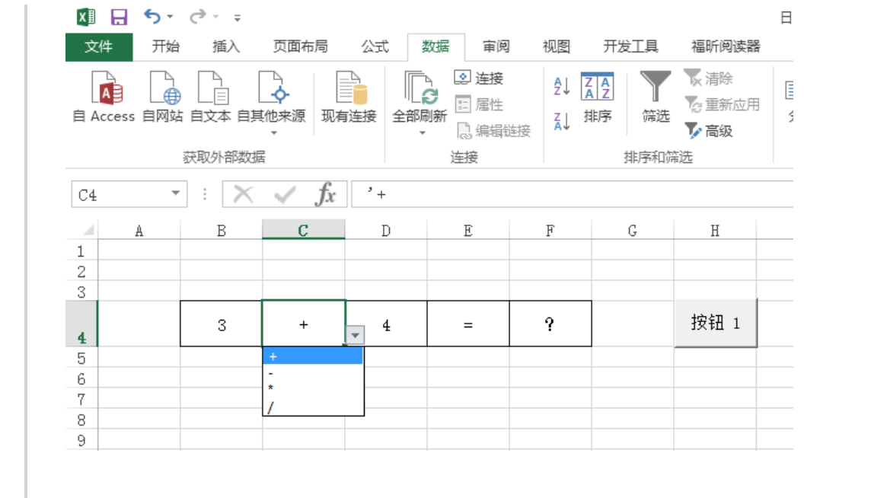

代码

**Sub 按钮1_Click()**

**'声明一个字符串 用来表示运算符 注释使用 '**

**Dim operator As String**

**'将C4单元格的运算符 赋值给 operator**

**operator = Cells(4, 3)**

**'If 语句进行判断**

**If operator = "+" Then**

**Cells(4, 6) = Cells(4, 2) + Cells(4, 4)**

**End If**

**If operator = "-" Then**

**Cells(4, 6) = Cells(4, 2) - Cells(4, 4)**

**End If**

**If operator = "*" Then**

**Cells(4, 6) = Cells(4, 2) * Cells(4, 4)**

**End If**

**If operator = "/" Then**

**Cells(4, 6) = Cells(4, 2) / Cells(4, 4)**

**End If**

**End Sub**

**代码讲解：**

**Sub 按钮1_Click()**

**End Sub**

**这个是固定的 就是说我是个宏 里面包含的是代码**

**'声明一个字符串 用来表示运算符 注释使用 '**

**Dim operator As String**

**单引号用来表示注释（是英文状态下的单引号 English English English)**

**Dim 用来申明变量**

**operator就是变量名**

**As 就是"是"**

**String 字符串类型**

**放在一起就是：声明了一个字符串类型的变量，这个变量叫做operator**

**变量类型包含以下几种（只是入门教程 我不写全 只写容易记的）**

**字符串型 String 就是咱们整天表示汉字 英文的那个类型**

**整数型 Integer 就是咱们表示 1 2 3 整数的那个类型 所以如果咱们想声明一个age来表示一个人的年龄就可以这样 Dim age As Integer**

**日期型 Date**

**货币型 Currency**

**……**

**就是开始选项卡哪些咱们平常用来更改单元格类型的东西**

**'将C4单元格的运算符 赋值给 operator**

**operator = Cells(4, 3)**

**单元格的表示就是Cells(行号，列号） 如果你想表示A1单元格就是 Cells(1,1) 切记不是Cells(A,1) 都要用数字表示**

**这行代码就是获取了单元格C4中的运算符 然后把它赋值给了刚刚声明的变量 operator 现在operator可能是 + - * / 中的任一个**

**If operator = "+" Then**

**Cells(4, 6) = Cells(4, 2) + Cells(4, 4)**

**End If**

**我们先看:**

**If xxx = xxx Then**

**'代码块**

**End If**

**这个表示If判断语句：**

**如果 是真的 然后**

**执行代码**

**结束如果**

**Cells(4, 6) = Cells(4, 2) + Cells(4, 4)**

**这句就是把两个单元格相加 然后赋值给另外一个单元格**

# 6示例二：将3个Excel工作簿的第一张工作表复制到第四个工作簿中

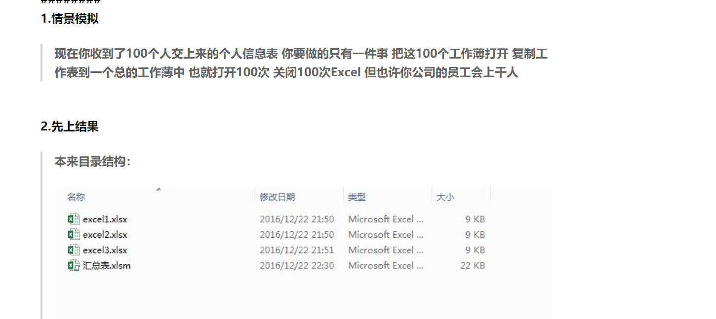

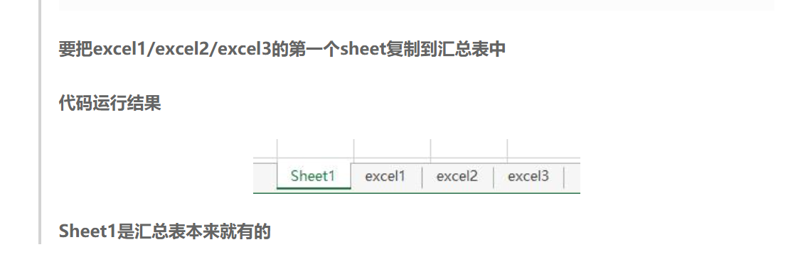

编写代码

**Sub 按钮1_Click()**

**Dim path, file, count, wb As Workbook**

**'con 表示单元格内容**

**Dim i, con**

**'冻结屏幕，以防屏幕抖动**

**Application.ScreenUpdating = False**

**'在这里输入你的路径，即你存放工作薄的文件夹**

**path = Application.ActiveWorkbook.path & "\"**

**file = Dir(path & "*.xls*")**

**Do While file <> ""**

**If file <> ThisWorkbook.Name Then**

**Set wb = Workbooks.Open(path & file)**

**count = ThisWorkbook.Sheets.count**

**'选中要复制的工作表**

**wb.Sheets(1).Select**

**'将要复制的工作表复制到汇总工作簿**

**wb.Sheets(1).Move After:=ThisWorkbook.Sheets(count)**

**'wb.Close savechanges:=False**

**End If**

**file = Dir**

**Loop**

**Application.ScreenUpdating = True**

**End Sub**

代码讲解

**Sub 按钮1_Click()**

**End Sub**

**这个就不讲了……**

**Dim path, file, count, wb As Workbook**

**声明了四个变量 path/file/count/wb**

**这种是简便写法 每个变量用逗号分开**

**为什么path fill count 这三个变量没有As xxx ? 是可以不写的 但最好写上他们的类型**

**wb As Workbook 这个是什么 这个就是工作薄类型 wb表示的是一个工作薄**

**Dim i, con**

**声明了两个变量 没什么好说的**

**'冻结屏幕，以防屏幕抖动**

**Application.ScreenUpdating = False**

**代码这么长谁记得住？ 没事 这种查手册就行 不需要记 只知道有这个东西就行**

**'在这里输入你的路径，即你存放工作薄的文件夹**

**path = Application.ActiveWorkbook.path & "\"**

**握草 这句这么复杂**

**Application：就是指Excel这个应用 它包含一切 知道什么叫App吧**

**ActiveWorkbook：Workbook就是工作薄 excel可以同时打开多个工作薄 那ActiveWorkbook是什么意思呢 就是你正在操作的这个工作薄 类比word 我们可能同时打开了 N 个文档 但处于编辑状态的同时最多只有一个word文档 这句话就是Excel打开的应用中 目前处于可编辑状态 也就是在最上面的工作薄**

**path：就是工作目录 你打开的这个工作薄在磁盘上可能是 D:\Excel\…… 就是指这个目录文件夹 注意是包含工作薄的文件夹 不是工作薄的名字**

**&：是字符串连接符 比如你想把两个单元格中的字符串连在一起 比如示例一中 Cells(4, 6) = Cells(4, 2) & Cells(4, 4) 则Cells(4,6) = 34 而不是3 + 4 = 7**

**file = Dir(path & "*.xls*")**

**path & "*.xls*"：上面刚讲了 & 的用法 这里就是在你打开的这个工作薄所在的文件夹下 寻找后缀名为 *.xls* 的Excel文件 * 表示通配符 因为Excel文件的后缀名可以是.xls 和 .xlsx 所以用 *.xls* 来表示**

**这句话的意思是取出文件夹下第一个excel文件的文件名 比如 lbw.xlsx**

**Do While file <> ""**

**If file <> ThisWorkbook.Name Then**

**Set wb = Workbooks.Open(path & file)**

**count = ThisWorkbook.Sheets.count**

**'选中要复制的工作表**

**wb.Sheets(1).Select**

**'将要复制的工作表复制到汇总工作簿**

**wb.Sheets(1).Move After:=ThisWorkbook.Sheets(count)**

**'wb.Close savechanges:=False**

**End If**

**file = Dir**

**Loop**

**Do While file <> ""**

**'代码块**

**Loop**

**这个表示 While 循环 意思是如果上一步的文件名不为空 就执行下面的代码**

**If file <> ThisWorkbook.Name Then**

**Set wb = Workbooks.Open(path & file)**

**count = ThisWorkbook.Sheets.count**

**'选中要复制的工作表**

**wb.Sheets(1).Select**

**'将要复制的工作表复制到汇总工作簿**

**wb.Sheets(1).Move After:=ThisWorkbook.Sheets(count)**

**'wb.Close savechanges:=False**

**End If**

**If 语句已经讲过了**

**<> 表示不等于**

**ThisWorkbook 表示这个代码写在的那个工作薄 和 activeWookbook 不同**

**Set wb = Workbooks.Open(path & file)**

**path 与 file 已经讲过 分别表示路径和文件名 & 也已经说了 表示连接符 path & file 就是完整的文件路径名**

**Workbooks.Open() 表示要打开excel工作薄**

**wb是刚开始声明的变量 但是这个地方为什么要用 Set 因为wb不是普通的变量类型**

**count = ThisWorkbook.Sheets.count**

**这句话表示我们写代码的这个Excel工作薄 工作表的数量 然后赋值给count**

**wb.Sheets(1).Select**

**选中wb这个工作薄的第一个sheet**

**握草 有点乱！**

**ThisWorkbook 指的是咱们把代码写在的那个工作薄 也就是里面有按钮的那个工作薄 也就是汇总表这个工作薄**

**wb呢 是咱们用VBA打开的另外一个工作薄 他们两个不是同一个 咱们正是要把wb中的第一个工作表复制到ThisWookbook中**

**wb.Sheets(1).Move After:=ThisWorkbook.Sheets(count)**

**这句代码不解释 就是复制给了ThisWorkbook**